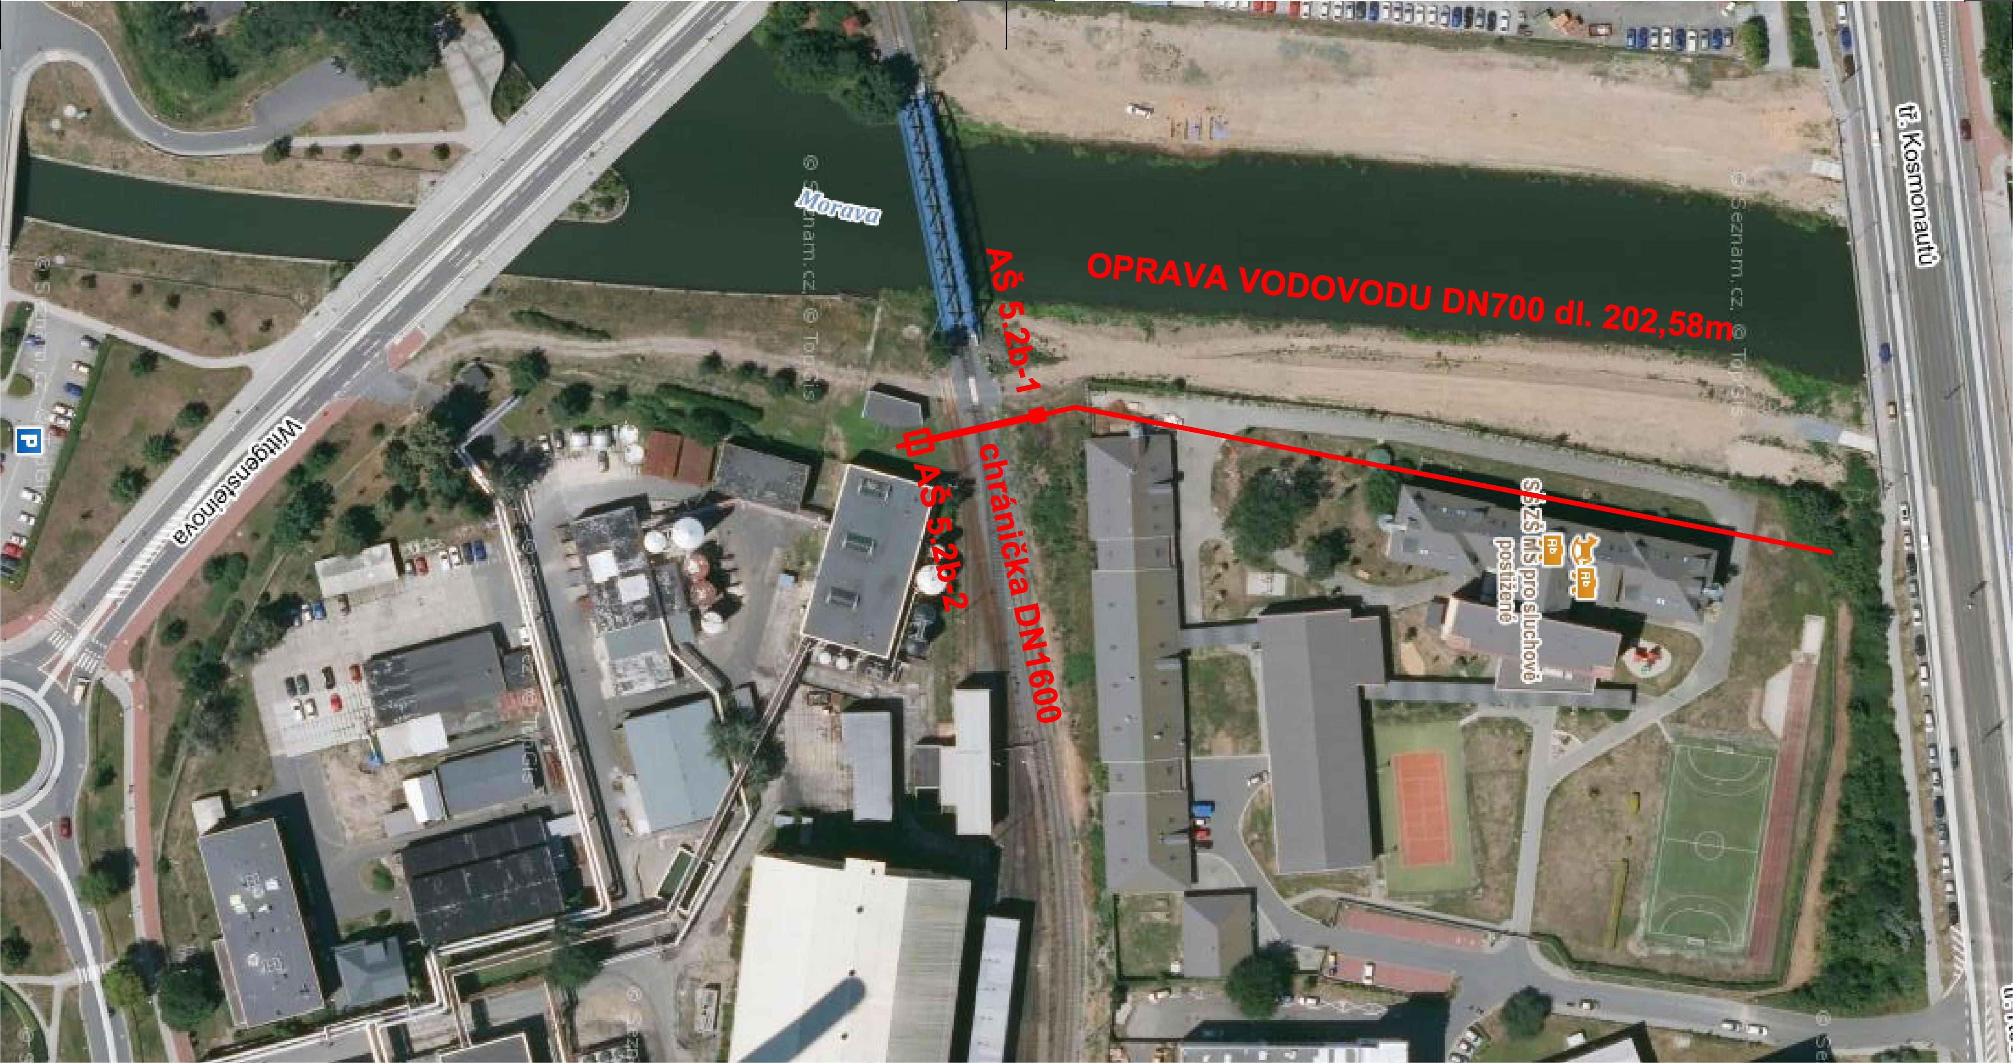

VYPRACOVAL  xxxxxxxxxxxxxxxx | ZODP.PROJEKTANT xxxxxxxxxxxxxxxxxx | HIP | SOUBOR | ZAK.ČÍSLO  2019033
R
Tovární 1059/41
772 11 Olomouc
MORAVSKÁ VODÁRENSKÁ, a.s. OBJEDNATEL Tovární 41, 77900 OLOMOUC |  |  |  | DATUM  02/2021 | R  Tovární 1059/41  772 11 Olomouc
VODOVOD OLOMOUC:  ZAKÁZKA OPRAVA PÁTEŘNÍHO ŘADU DN 700 ÚSEK 5.2b |  |  |  | FORMÁT 2 A4 | R  Tovární 1059/41  772 11 Olomouc
C - SITUAČNÍ VÝKRESY  SITUACE  ŠIRŠÍCH VZTAHŮ |  |  |  | FORMÁT 2 A4
 |  |  |  | STUPEŇ  DPS | MĚŘÍTKO  1 : 250
 |  |  |  | Č.PŘÍLOHY  C.1 | Č.KOPIE

